Activity 2: Peruvian superfoods

*Holaaa, Soy MR. Nicolas Montero, Te estaré orientando en la actividad 2 de la experiencia 8.*

LEAD IN

*Unscramble the words. 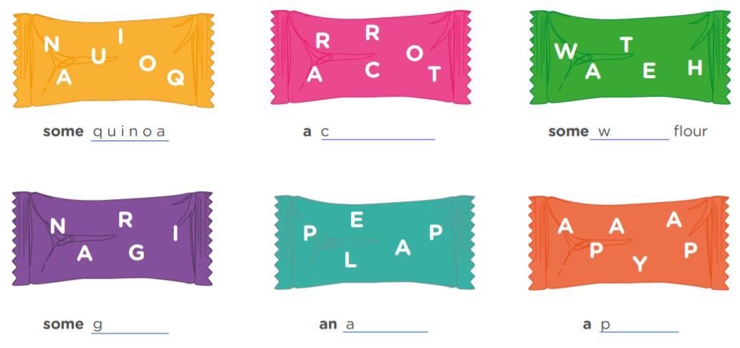(* *Descifrar las palabras.)*

Como siempre comenzamos con un ejercicio fácil jaja , bueno aquí solamente completamos las frases con las letras de arriba, desciframos y practicamos la pronunciación, las palabras tratan sobre los alimentos.

apaya

pple

rain

heat

arrot

LET’S PRACTISE!

LISTENING COMPREHENSION

PRACTISE-EXERCISE 1

*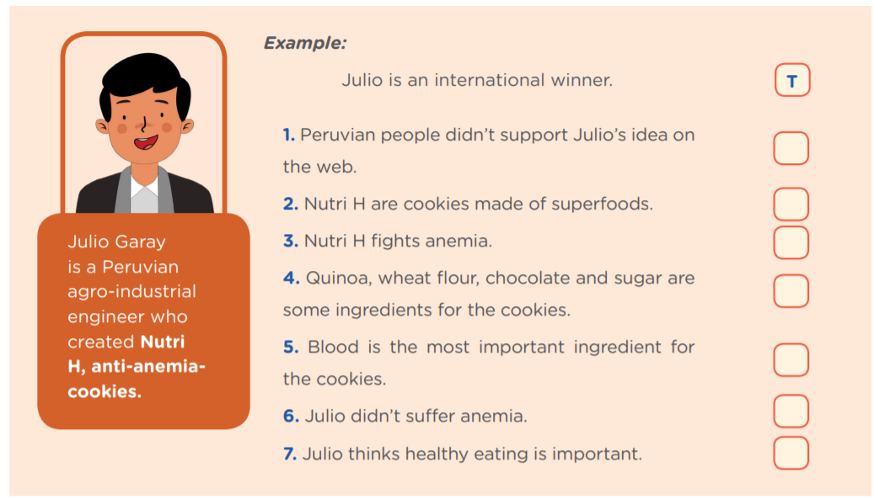Listen to Julio Garay’s interview and write T (true) or F (false).* (Escuche la entrevista de Julio Garay y escriba V (verdadero) o F (falso)

T

T

T

T

F

F

VV

F

ENTREVISTA PARA RESOLVER EL EJERCICIO 1

A: Welcome, Julio. It’s a pleasure to have you here.

B: The pleasure is mine. Thanks for your invitation.

A: Julio, how do you feel after winning the international contest “An Idea to Change History 2019” by the History Channel?

B: I am proud and excited, because people from Peru and other countries supported the idea so much on the web.

A: Why do you think people liked the idea of Nutri H?

B: Nutri H produces cookies made of superfoods from my country in order to fight anemia.

A: Superfoods from Peru??? What kind of superfoods does it include?

B: Quinoa and cacao are two of the superfoods, but the most important ingredient is blood.

A: How did you come up with this idea?

B. When I was young, I suffered from anemia. My mother gave me chicken blood to help me. Anemia is a common disease in Ayacucho, where I am from, and throughout Peru. When I was studying at the university, I decided to work on creating a cookie that could decrease anemia levels in children.

A: How did your family face influence your achievement?

B: My mom always cared about healthy eating. That helped me a lot.

A: Do you have any advice for young people?

B: Eat healthy because we are what we eat.

TRADUCCION DE LA ENTREVISTA:

A: Bienvenido, Julio. Es un placer tenerte aquí.

B: El placer es mío. Gracias por su invitación.

A: Julio, ¿cómo te sientes después de ganar el concurso internacional “Una idea para cambiar la historia 2019” del History Channel?

B: Estoy orgulloso y emocionado, porque la gente de Perú y otros países apoyaron mucho la idea en la web.

A: ¿Por qué crees que a la gente le gustó la idea de Nutri H?

B: Nutri H produce galletas a base de super alimentos de mi país para combatir la anemia.

A: ¿¿Super alimentos de Perú ??? ¿Qué tipo de super alimentos incluye?

B: La quinua y el cacao son dos de los super alimentos, pero el ingrediente más importante es la sangre.

A: ¿Cómo se te ocurrió esta idea?

B. Cuando era joven, sufrí de anemia. Mi madre me dio sangre de pollo para ayudarme. La anemia es una enfermedad común en Ayacucho, de donde soy, y en todo el Perú. Cuando estudiaba en la universidad, decidí trabajar en la creación de una galleta que pudiera disminuir los niveles de anemia en los niños.

A: ¿Cómo influyó el rostro de su familia en su logro?

B: Mi mamá siempre se preocupó por una alimentación saludable. Eso me ayudó mucho.

A: ¿Tienes algún consejo para los jóvenes?

B: Come sano porque somos lo que comemos.

PRACTISE-EXERCISE 2

*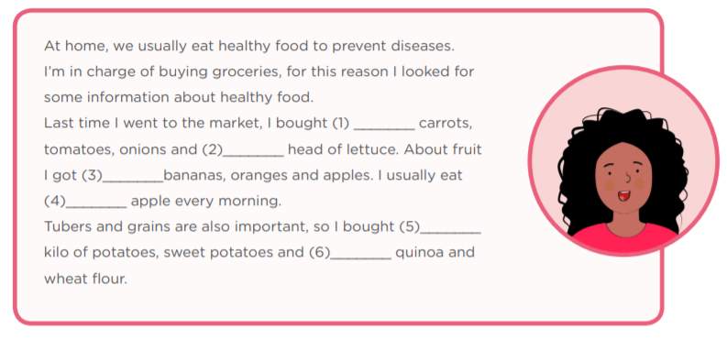Complete with “some”, “a” or “an” (Completa con "algunas", "a" o "una")*

a

some

an

some

a

some

Explicación: Bueno aquí debes recordar lo aprendido en la actividad 1, El “some” se utiliza cuando la palabra siguiente sea en plural (carrots, bananas), también para productos que no se pueden contar (incontables) es decir: Quinoa … etc , El “a” para dar a conocer la palabra siguiente en singular (apple, kilo…), Y el “An” significa: Una o Uno, (Una manzana – An Apple), si dominas eso, ten por seguro que ejercicios así te serán más fáciles.

PRACTISE-EXERCISE 3

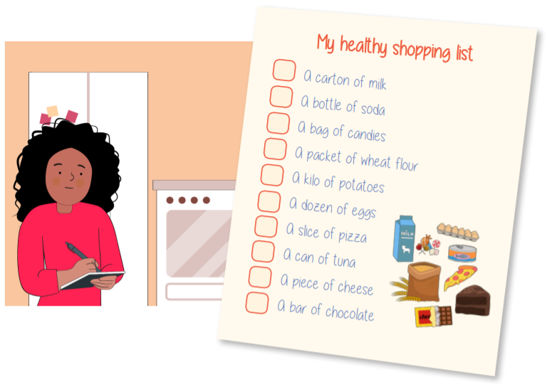 *Look at the pictures and tick “ ” healthy products or cross “ ” unhealthy products*. (Mire las imágenes y marque “” productos saludables o marque “” productos no saludables.)

Y terminamos la actividad con otro ejercicio fácil jaja, Solo debemos marcar con una (X) los productos no saludables (Chocolate, pizza, galletas…), y con un (visto) los productos saludables (leche, huevos, queso..)

Recuerda repasar mucho el ejercicio 2, es la base de esta experiencia 8.

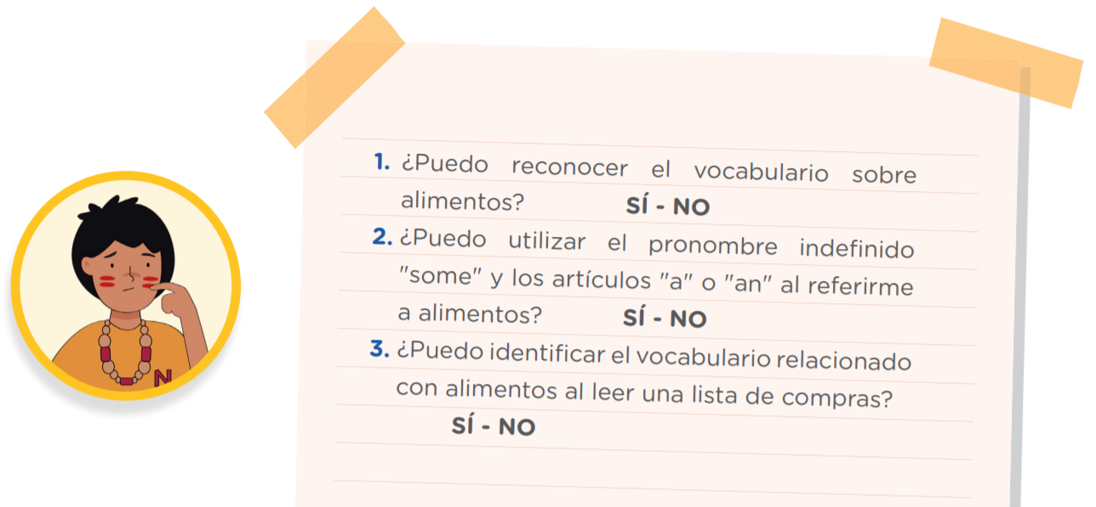

Eso sería todo por esta actividad, puedes seguirme en Instagram y YouTube (subo contenido para aprendo en casa para todos los grados en cursos básicos (FISICA, EPT, ARTE Y COMUNICACIÓN)

INSTAGRAM:

<https://www.instagram.com/p/CU2-UPALhfA/?utm_source=ig_web_copy_link>

YOUTUBE:

<https://youtu.be/LLCjh4iKANw> (EPT ACTIVIDAD 2 EXPERIENCIA 8 5TO)

MR. NICOLAS MONTERO